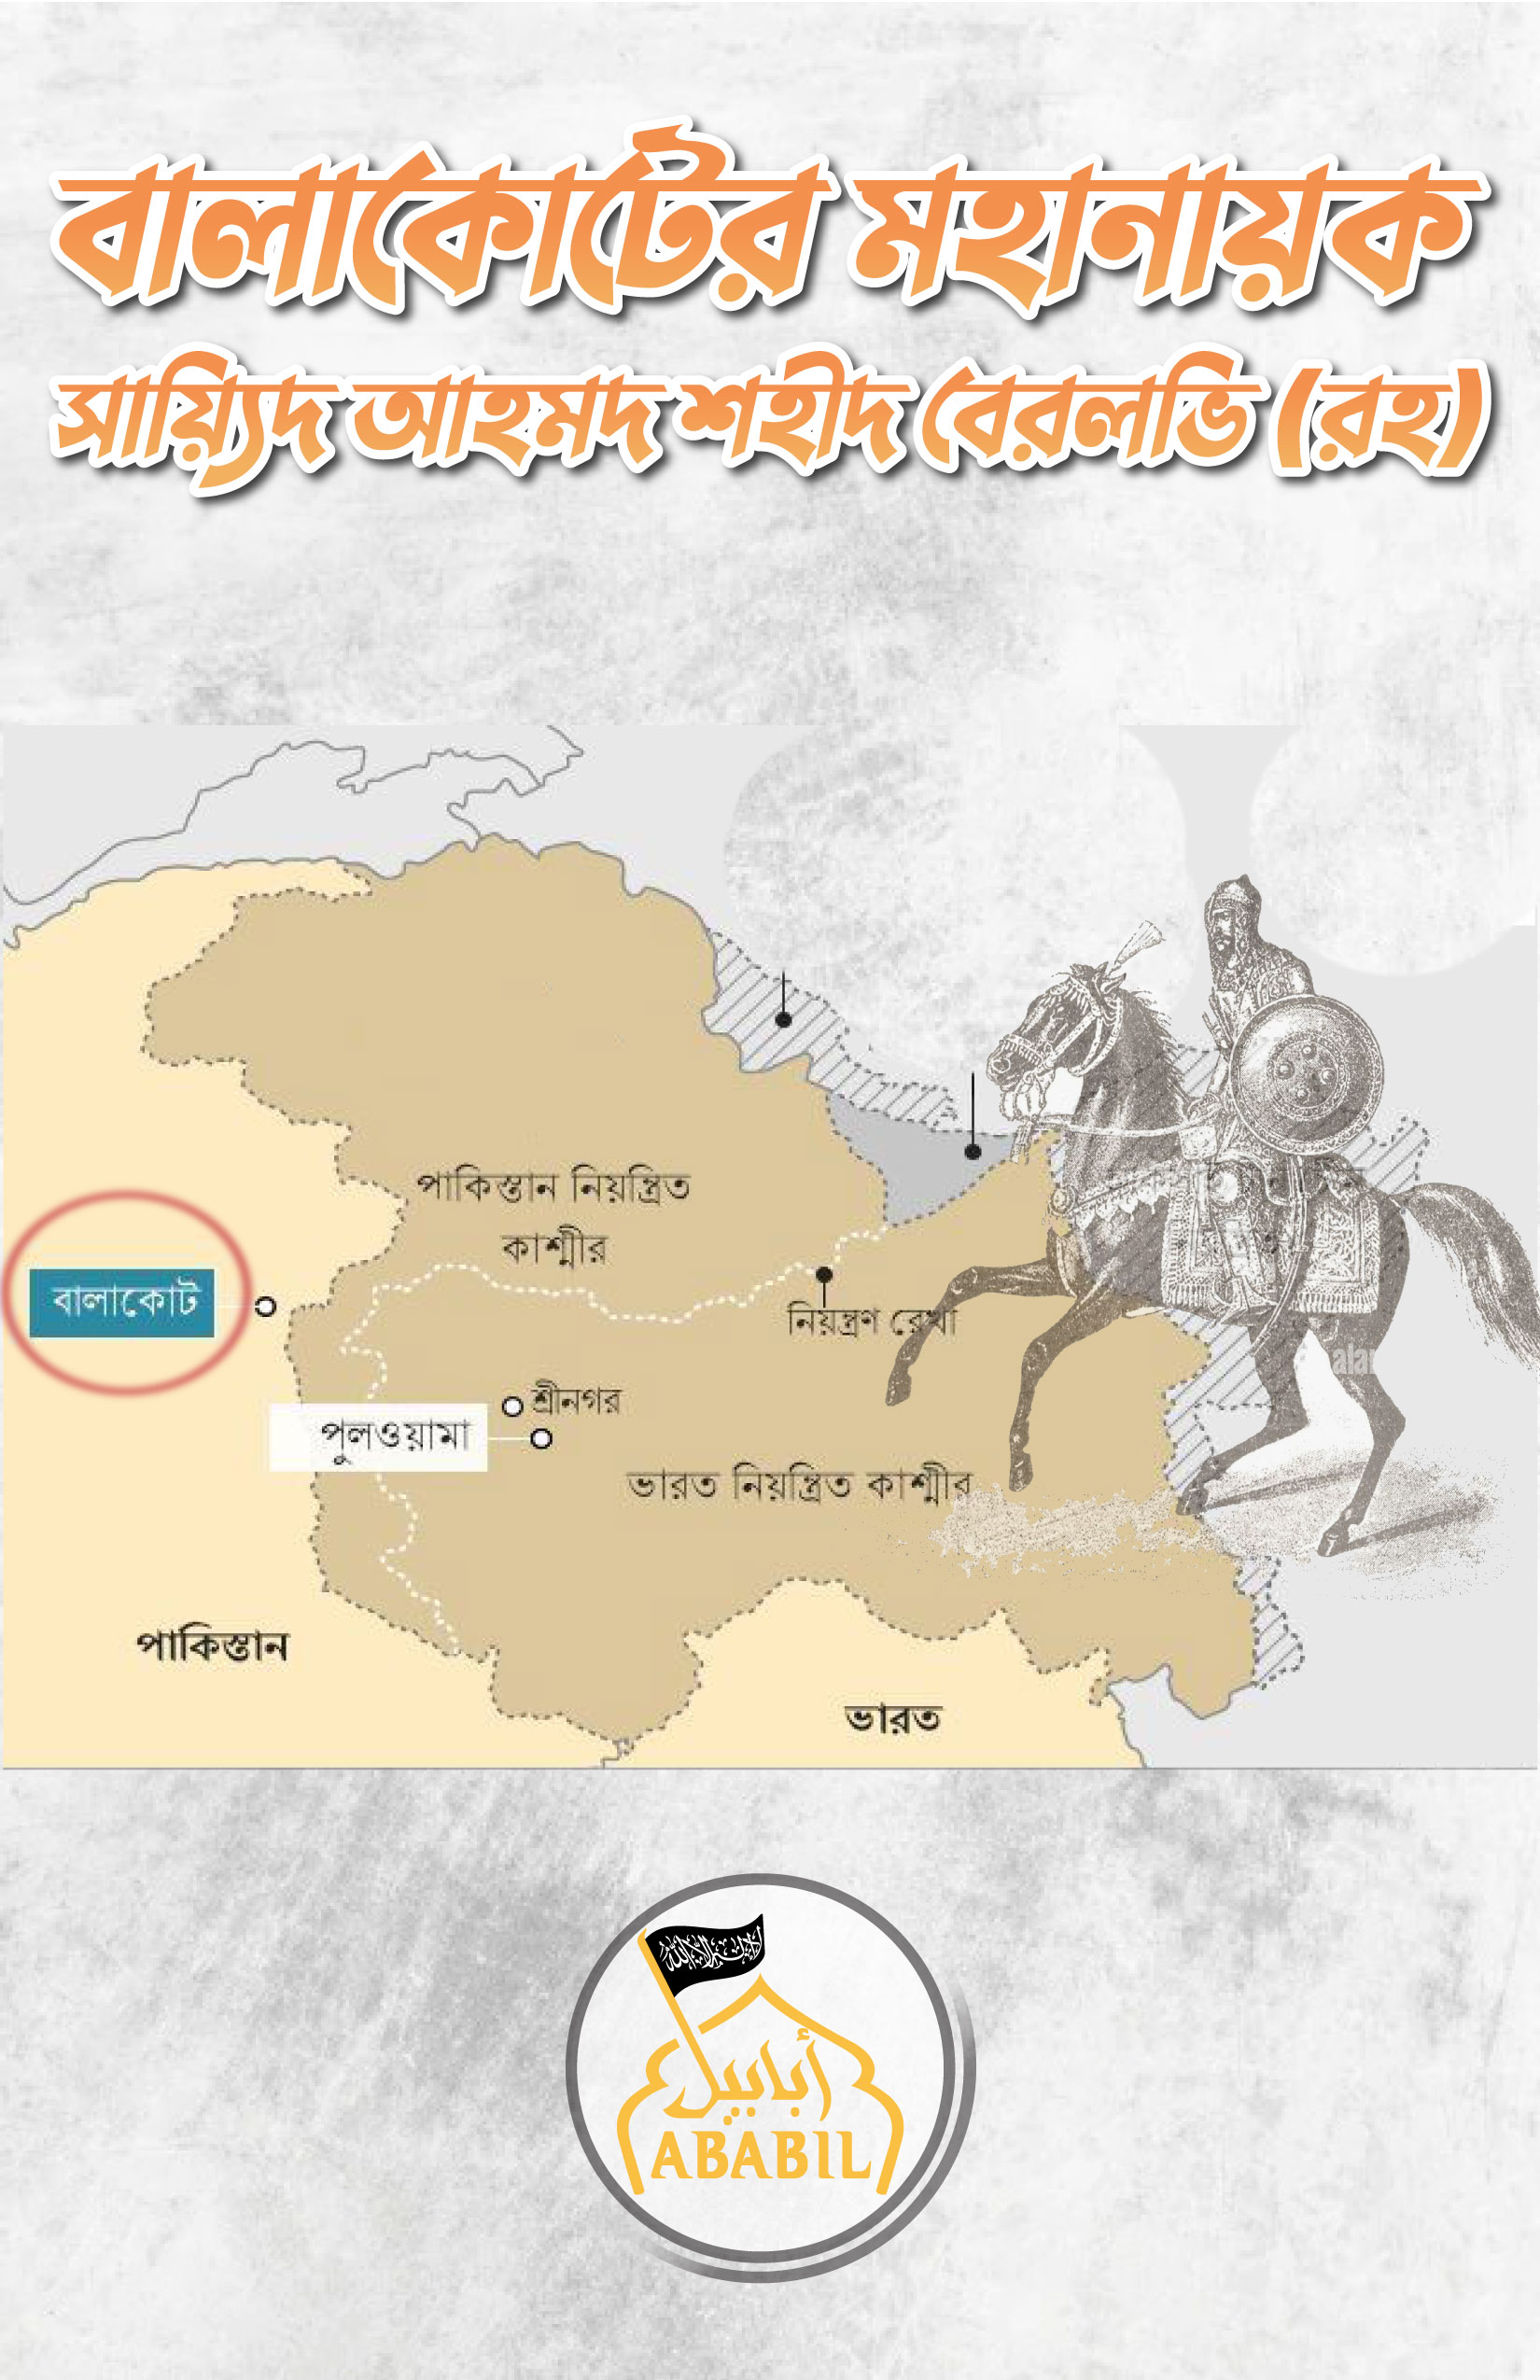

বালাকোটের মহানায়ক সায়্যিদ আহমদ শহীদ বেরলভি (রহ)

নাসের আল হিন্দি


১৮৩১ সালের ৬ মে। ইতিহাস যেন থমকে দাঁড়িয়েছিল বালাকোটের ময়দানে। মদিনার সেই খায়বার যেন ফিরে এসেছিলো পাকিস্তানের উত্তর পূর্বাঞ্চলের খাইবার-পাখতুণখাওয়ার সীমান্তে। যেন অপেক্ষা আরেকটি খায়বার মহাযুদ্ধের পুনরাবৃত্তির। কিন্তু না এবার আর সেটি সম্ভব হল না। পাঠান সর্দারদের মুনাফেকি সেটিকে বাস্তবায়িত হতে দিল না। ভেঙে পড়লো সায়্যিদ আহমদ শহীদ বেরলভির সকল প্রতিরোধ। অথচ বালাকোট এখনো মুমিনের চেতনায় স্বমহিমায় ভাস্বর। বালাকোট আমাদের মস্তিষ্কে, আমাদের হৃদয়ে। এবং ইনশা’আল্লাহ, যতদিন এই দুনিয়া টিকে থাকবে, বালাকোট প্রেরণার বাতিঘর হয়ে মুমিনের অন্তরে চিরদিন জায়গা দখল করে থাকবে। আর বালাকোটের সেই দিনের মহানায়ক সায়্যিদ আহমদ শহীদ বেরলভি আমাদের মাঝে টিকে থাকবেন এযুগের সালাহুদ্দিন আইয়ুবি কিংবা ইবনে তাইমিয়্যা হয়ে, যিনি বৃহৎ শক্তির ইংরেজ ও শিখদের মিত্রদলের সামনে পাহাড়ের মতো অটল হয়ে দাঁড়িয়েছিলেন, শহীদ হওয়ার আগ পর্যন্ত। তা কেমন ছিল বালাকোটের সেই দিনটি আর কেমনই বা ছিল তার পূর্ব প্রেক্ষাপট, যে কারণে সায়্যিদ আহমদ শহীদ বেরলভি (রহ) আমাদের মাঝে এখনো সর্বজন সমাদৃত ও অনুকরণীয় আদর্শ? নিচে তার কিছু সংক্ষিপ্ত স্বরূপ ফুটিয়ে তোলা হলঃ
ঊনিশ শতকের শুরুর দিক। সাইয়েদ আহমাদ শহীদের ‘তরীকায়ে মুহাম্মাদিয়া’ আন্দোলনের হাত ধরে সমাজের অভ্যন্তরে গেড়ে বসা শিরক-বিদ‘আতী কার্যক্রম প্রতিহত করে একটি ইসলামী রাষ্ট্র প্রতিষ্ঠা ও উপমহাদেশের আযাদীর জন্য সংঘবদ্ধভাবে প্রথম সংঘটিত হওয়া বালাকোট ময়দানের এই যুদ্ধই পরবর্তীকালে শামেলির জিহাদ, সিপাহী বিদ্রোহ ও রেশমী রুমাল আন্দোলনের প্রেরণা যুগিয়েছে।
বংশ পরম্পরায় আলী রা.-এর উত্তরপুরুষ বলে খ্যাত সাইয়্যেদ আহমাদ জন্ম গ্রহণ করেন ১৭৮৬ সালের ২৯ নভেম্বর অযোধ্যার রায়বেরেলিতে। শাহ ইসহাক দেহলভীর কাছ থেকে হাদীস, তাফসীর, ফিকহের ইলম হাসিল করেন। পরে শাহ ওলিউল্লাহর কর্ম ও চেতনার উত্তরাধিকারী স্বহস্ত লিখিত সাড়ে তিনশত পৃষ্ঠার ফতোয়ার মাধ্যমে ভারতবর্ষকে দারুল হরব ঘোষণাকারী শাহ আবদুল আযীয রহ. থেকে জিহাদ ও তাসাউফের বায়আত গ্রহণ করেন।
বিভিন্নস্থানে শিখ ও মারাঠাদের অব্যাহত যুলুম, লুঠতরাজ দেখে ভারতবর্ষে শান্তি ফিরিয়ে আনতে এবং স্বাধীনতা টিকিয়ে রাখতে ‘আলা মিনহাজিন নবুওয়াহ’ এর ভিত্তিতে স্বতন্ত্র ইসলামি রাষ্ট্র প্রতিষ্ঠার প্রয়োজনীয়তা উপলব্ধি করেন। কৌশলগত কারণে তিনি উত্তর ভারতের প্রান্তিক এলাকাগুলো বেছে নেন তাঁর আন্দোলনের গতি সঞ্চার করার জন্য।এর আগে হজ্বের উদ্দেশ্য চারশতাধিক লোক নিয়ে মক্কায় সফর করেন। পথে পথে বিভিন্ন এলাকায় যাত্রা বিরতি করলে স্থানীয় লোকেরা তাঁর থেকে জিহাদ ও তাসাউফের বায়আত নেন। বাঁশের কেল্লা আন্দোলনের তিতুমীর, ফরায়েজি আন্দোলনের হাজী শরিয়তুল্লাহসহ বাংলা অঞ্চলের অনেকেই এ সফরকালে সাইয়্যেদ আহমাদ রহ. থেকে দাওয়াত ও জিহাদের দীক্ষা গ্রহণ করেন। মুজাহিদ সংগ্রহের কাজ সাইয়্যেদ সাহেব রহ. হজ্বের সফরকালেই করেছিলেন। নিজ শায়েখ শাহ আবদুল আযীযের ভাতিজা শাহ ইসমাঈল, মাওলানা আবদুল হাই, মাওলানা খায়রুদ্দীনের মতো ভারত-বিখ্যাত আলেমগণও তাঁর হাতে জিহাদের বায়আত গ্রহণ করেন। মুজাহিদদের নিয়ে সাইয়্যেদ সাহেব আফগানিস্তানের দিকে রওয়ানা হন। সেখানকার নিপীড়িত জনগণ বারবার পত্র পাঠিয়ে তাদের মুক্তির জন্য সায়্যিদ সাহেবকে দাওয়াত করছিলেন।
কান্দাহার, কাবুল অতিক্রম করে ১৮২৬ সালে ১৮ সেপ্টেম্বর সায়্যিদ সাহেব খেশগীর নওশহরে অবস্থান গ্রহণ করেন। স্থানীয় অত্যাচারী শিখ রাজা বুখ্য সিং-এর বিরুদ্ধে যুদ্ধের সিদ্ধান্ত নিয়ে প্রথমে তাকে কর বা জিজিয়া প্রদানের প্রস্তাব দেন। এ প্রস্তাবে সম্মত না হয়ে বুখ্য সিং সৈন্য নিয়ে আক্রমণ করতে উদ্ধত হলে সাইয়্যেদ সাহেব সবাইকে যুদ্ধের প্রস্তুতি গ্রহণের নির্দেশ দেন। দোয়া ও মুনাজাতের পর মুসলিম বাহিনীর অতর্কিত হামলায় সাতশত শিখ সেনা নিহত হয় এবং মুসলমানদের পক্ষে ৩৬ জন ভারতীয় ও ৪৫ জন কান্দাহারী মুজাহিদ নিহত হন এবং আরও কয়েকজন আহত হন। এই যুদ্ধজয়ের মধ্য দিয়েই মুসলমানদের সাহস, আগ্রহ-উদ্দীপনা শতগুণে বেড়ে যায়।
এরপর শিখ ও ইংরেজদের সাথে মুজাহিদদের আরো কয়েকবার যুদ্ধ হয়। ছোট ছোট যুদ্ধ জয়ের মাধ্যমে উত্তর ভারতের আফগান সীমান্তের বড় একটা অঞ্চল মুজাহিদদের দখলে চলে আসে। ইসলামি শাসন বাস্তবায়নের জন্য সেখানে কাযী নিয়োগ দেয়া হয়।
সম্মুখ যুদ্ধে পরাজয় নিশ্চিত জেনে ইংরেজ ও শিখরা কূটচালের আশ্রয় নেয়। নানা প্রলোভন দেখিয়ে স্থানীয় খান ও পাঠানদের অনুগত করে মুজাহিদদের বিরুদ্ধে উসকিয়ে দেয়। এক রাতেই বিভিন্ন এলাকায় নিয়োজিত পঞ্চাশোর্ধ কাযীকে গলা কেটে হত্যা করা হয় এবং অনেক মুজাহিদকে ছলচাতুরি করে শহিদ করে দেয়া হয়।আহত হৃদয়ে সাইয়্যেদ সাহেব আফগান অঞ্চল ছেড়ে কাশ্মীরের দিকে যাওয়ার মনস্থ করলেন। দূর্গম সব পথ বরফাবৃত পর্বত ডিঙিয়ে বালাকোট নামক স্থানে পৌঁছুলে রঞ্জিত সিং- এর স্বসৈন্য আগমনের সংবাদ পান।
উচ্চ পাহাড়ঘেরা দূর্গম ঐতিহাসিক বালাকোট শহরটি পাকিস্তানের উত্তর-পূর্বাঞ্চলের খাইবার-পাখতুনখাওয়ার (সাবেক উত্তর-পশ্চিম সীমান্ত প্রদেশ) হাযারা অঞ্চলভুক্ত মানসেহরা জেলা থেকে ৩৮ কি. মি. পূর্ব-উত্তরে অবস্থিত।স্বল্পসংখ্যক মুজাহিদ নিয়েই সাইয়্যেদ সাহেব দৃঢ়তা, অসীম সাহসিকতার সাথে প্রতিরোধ যুদ্ধে দাঁড়িয়ে যান। কুনহার নদীর তীরে বালাকোট আগমনের পথে স্বশ্রস্ত্র পাহারাদার বসান। কিন্তু এবারও বিশ্বাসঘাতকদের সহায়তায় বালাকোট পৌঁছার গোপন সহজ সমতল পথের সন্ধান শিখ বাহিনী পেয়ে যায়। এমনকি মুজাহিদদের সৈন্য সংখ্যা, রসদ সামগ্রী, অস্ত্রের মজুদ ও যুদ্ধের প্রস্তুতি সম্পর্কেও শিখ বাহিনী আগাম সব তথ্য পেয়ে যায়। যেসব খান পাঠানরা নিজেদের স্বাধীনতার জন্য দাওয়াত করে সায়্যিদ সাহেবকে তাদের এলাকায় নিয়ে এসেছিল, তারাই পরে অর্থের লোভে মুজাহিদদের বিরুদ্ধে শিখদের সাথে যোগ দেয়।
দশ হাজার শিখ, পাঠান ও অস্ত্রে সজ্জিত ইংরেজদের মোকাবেলায় মুজাহিদ ছিলেন সাকুল্যে ৭০০ জন। তবুও শাহ ইসমাঈল, মাওলানা খায়রুদ্দীন তাদের বাহিনী নিয়ে লড়ে যান প্রাণপনে। এক হাজারের মতো শিখ সেনা নিহত হয়। মুজাহিদদের শহিদ হন ৩০০ জন। যুদ্ধে সাইয়্যেদ আহমদ সামনে থেকে মুজাহিদদের নেতৃত্ব দেন। কিন্তু তিনদিক ঘেরাও করে তীর গুলি নিক্ষেপ করতে করতে যখন শিখদের আরো সৈন্য যুদ্ধে শরিক হয় তখন পরাজয় নিশ্চিত জেনে পালিয়ে যাওয়ার সুযোগ থাকা সত্ত্বেও সায়্যিদ সাহেব হাদিসে বর্ণিত ‘আততাওয়াল্লি ইওমায যাহাফ’ স্মরণ করে শাহাদাত পর্যন্ত লড়াই চালিয়ে যান। যুদ্ধে শাহ ইসমাঈলও শহীদ হন। আর এভাবেই রচিত হয় বালাকোটের বরকতময় জিহাদের মহামূল্যবান ইতিহাস।
শেষে ইসলামি রেনেসাঁর কবি ফররুখ আহমেদের কালজয়ী ‘রায় বেরেলির জঙ্গি পীর’ কবিতার কয়েকটি লাইন দিয়ে শেষ করতে চাইঃ
সত্যিকার অর্থেই তাসাউফফের প্রকৃত শিক্ষা যাদের অন্তরে গেঁথে আছে, তাঁরা যেমন একদিকে রাতের অন্ধকারে মাহবুবের দরবারে চোখের পানি ফেলে, তেমনি মাজলুম মুসলমানের কান্না শোনে, রাসুলের সিরাতকে আঁকড়ে ধরে খানকা ফেলে ময়দানে ঝাপিয়ে পড়তেও কুণ্ঠিত হয় না। আল্লাহ তা’আলা শহীদ বেরলভি সহ বালাকোটের সকল শহীদদের কবুল করে নিন – আমীন।

আপনাদের নেক দোয়ায় আমাদের সরণ রাখবেন।

